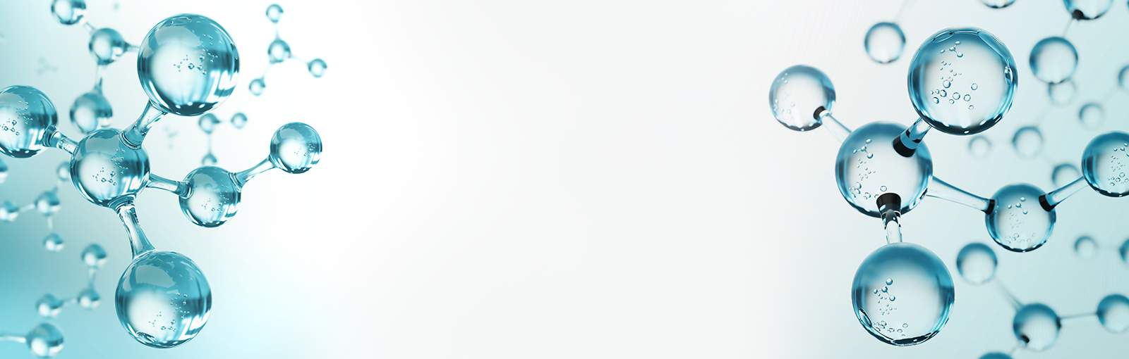



**­**

**Європейська Комісія оголосила рішення про створення офісу програми «Горизонт Європа» на базі Національного фонду досліджень України**

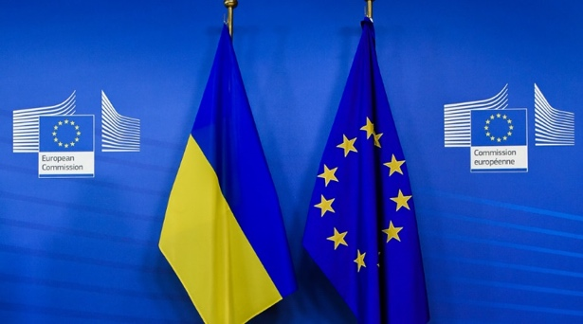

**2 лютого** у Києві відбулося засідання Колегії Єврокомісії та Уряду України, яке було присвячене підтримці України в час війни, планам повоєнного відновлення та подальшого процесу євроінтеграції.

Президент ЄК Урсула фон дер Ляєн, яка очолювала європе­­йську делегацію, оголосила про [рішення](https://research-and-innovation.ec.europa.eu/news/all-research-and-innovation-news/commission-announces-plans-horizon-europe-office-ukraine-mid-2023-2023-02-02_en) створити Офіс програми «Горизонт Європа» в Україні (Horizon Europe Office in Ukraine).

**УЧАСТЬ УКРАЇНИ В ПРОГРАМАХ «ГОРИЗОНТ 2020» ТА «ГОРИЗОНТ ЄВРОПА»**

Згідно з офіційними даними, внаслідок російської агресії було ушкоджено близько 15% дослідницької та інноваційної інфраструктури України, що вплинуло на роботу близько 40% наукового персоналу. Однак, рівень участі України в програмах ЄС у 2022 році відповідає довоєнному, а, отже, наукова та інноваційна екосистема України довела свою стійкість у ці важкі часи.

Це рішення стало реакцією Європейської Комісії на потребу українських дослідників компенсувати обмежені можливості брати участь в міжнародних заходах та конференціях та дізнаватись про можливості наукової співпраці з ЄС. Відтак, офіс зможе допомогти всім охочим розібратись з можливостями Програми «Горизонт Європа» та нових точкових програм підтримки України в сфері науки та досліджень.

**Участь України у Рамкових програмах ЄС з досліджень і інновацій**

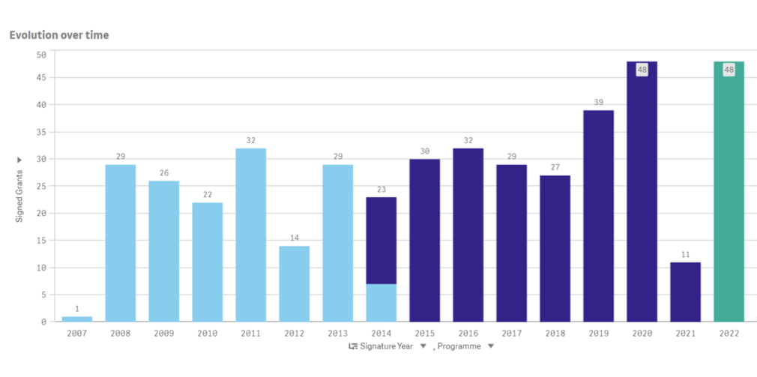

Європейська Комісія впевнена, що створення офісу стане каталізатором для посилення участі України в програмі «Горизонт Європа» та допоможе зберегти науковий та інноваційний потенціал України у складні для науки часи, створить сталі зв’язки між дослідницькими та інноваційними спільнотами України та ЄС, сприятиме інтеграції України до Європейського дослідницького простору.

|  |  |
| --- | --- |
| **МЕТА** | Максимально використати можливості співпраці у сфері досліджень та інновацій, які надають членство України в програмі «Горизонт Європа» та конкретні заходи підтримки, що впроваджуються. |
| **ПРИЙМАЮЧА УСТАНОВА** | [Національний Фонд Досліджень України (НФДУ)](https://nrfu.org.ua/) |
| **КЛЮЧОВІ ЗАВДАННЯ** | * Надавати підтримку Національним контактним пунктам по всій Україні. * Сприяти створенню активної та ефективної мережі національних контактних пунктів, які надаватимуть професійні послуги українським дослідникам та інноваторам. * Надавати політичні консультації з інтеграції України до Європейського дослідницького простору, зосереджуючись на окремих політичних пріоритетах. * Здійснювати моніторинг реалізації проєктів співпраці, підвищувати обізнаність про історії успіху та попереджати про конкретні виклики. |
| **КОЛИ** | Запуск заплановано на середину 2023 року |
| **ВПЛИВ** | * Підвищення рівня участі України в програмі Європейської Комісії «Горизонт Європа» * Збереження дослідницького та інноваційного потенціалу України * Розширення та зміцнення мережі між дослідницько-інноваційними установами України та ЄС * Тісніша інтеграція України до Європейського дослідницького простору |

Офіс програми «Горизонт Європа» в Україні буде створено за кошти ЄС на базі Національного фонду досліджень України. Це рішення прийнято ЄК на основі власних позитивних оцінок роботи Фонду у популяризації науки в Україні, а також і урахуванням представлених Україною майбутніх планів розбудовувати спроможність Фонду в рамках Плану відновлення.

Фінансування роботи Офісу буде забезпечено з цільового гранту за рахунок бюджету програми «Горизонт Європа» на 2023-2024рр. Після укладання відповідної грантової угоди Національному Фонду Досліджень України буде надано грант у розмірі 1,5 млн. євро. Очікується, що Офіс почне функціонувати вже у середині 2023 року. Це унікальний випадок, коли ЄС сам допоможе створити та профінансує роботу Офісу до кінця 2027 року.

*Відділ комунікацій та міжнародного співробітництва НФДУ*